

**Biographie de M. David Cvach,**

**Ambassadeur de France en Suède**

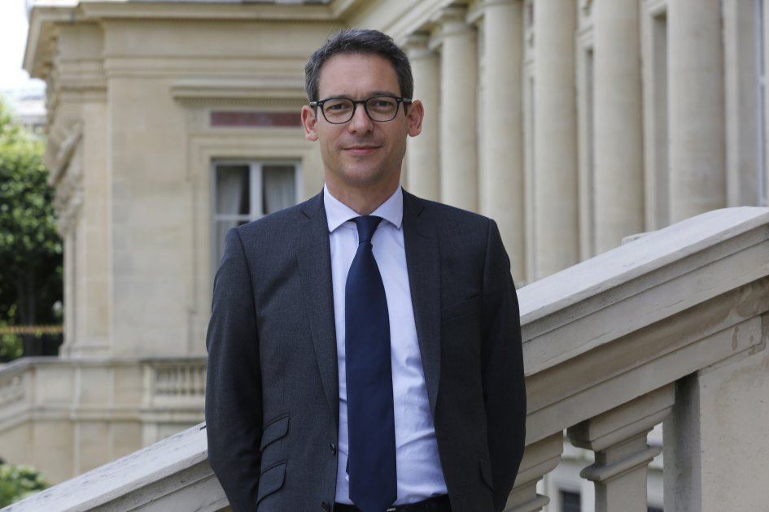

**Formation** :

Diplômé de Sciences Po

Diplômé de l’ENA

**Carrière** :

1996-1997 : rédacteur en charge de l’Allemagne au ministère de l’Europe et des Affaires étrangères

1997 à 2000 : premier secrétaire-adjoint à l’ambassade de France en Arménie

2003-2005: rédacteur en charge de l’Algérie au ministère de l’Europe et des Affaires étrangères

2005-2006 : rédacteur en charge de l’Irak au ministère de l’Europe et des Affaires étrangères

2006 à 2009 : deuxième conseiller à l’ambassade de France en Iran

2009-2013 : conseiller à l’ambassade de France aux États-Unis, en charge des questions liées à l’Afrique du Nord et au Moyen-Orient

2013 – 2015 : directeur-adjoint du Centre d’analyse, de prévision et de stratégie du ministère de l’Europe et des Affaires étrangères

Août 2015 - mai 2017 : conseiller Afrique du Nord et Moyen-Orient du Président de la République.

Juin 2017 : ambassadeur de France en Suède